L'HEURE EN FRANÇAIS 1

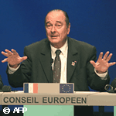 | 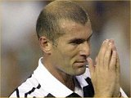 | 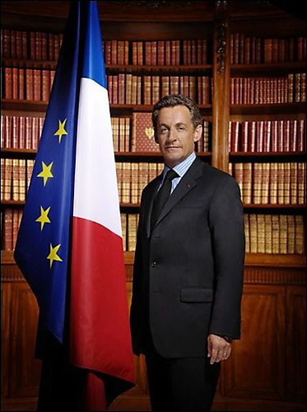
Jacques Chirac  le président de la République française 1995-2007 | Zinedine Zidane  le meilleur joueur de foot du monde | Nicolas Sarkozy,  le président français  2007-

11.30
14.00
16.30
21.00
17.45
16.15
20.10
21.55
14.35
11.22
13.13
18.44
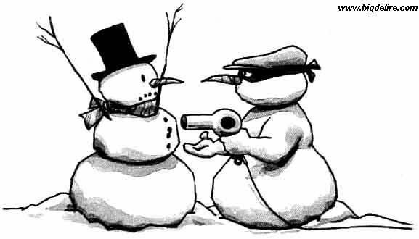

L'HEURE EN FRANÇAIS 2

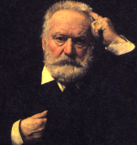 | 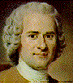 | 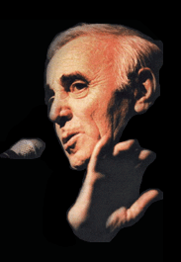
Victor Hugo  écrivain français 1802-1885 | Jean-Jacques Rousseau  écrivain et philosophe 1712 - 1778 | Charles Aznavour  chanteur et acteur

14.00
16.55
19.45
18.15
21.10
22.40
12.00
17.06
20.49
15.30
22.37
09.20
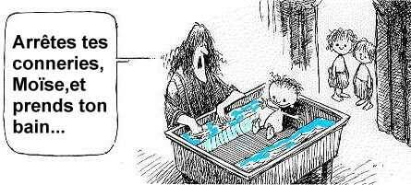

L'HEURE EN FRANÇAIS 3

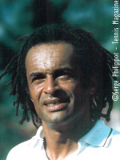  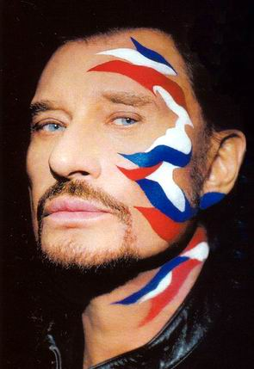 | 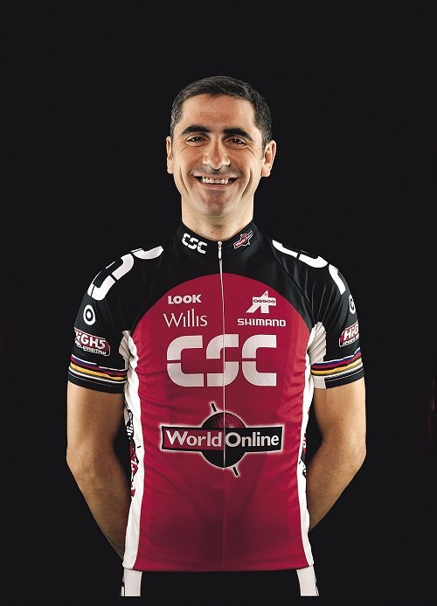
Johnny Hallyday  grand chanteur français | Laurent Jalabert  cycliste français | Yannick Noah  joueur de tennis; vainqueur de Roland Garros en 1983

17.00
17.11
17.15
17.22
17.29
17.30
17.32
17.40
17.45
17.50
17.52
18.00
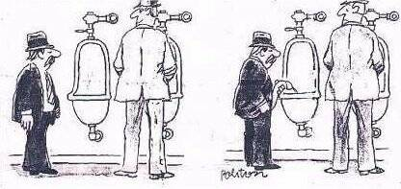

LE TEMPS 1

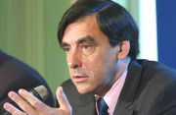 | 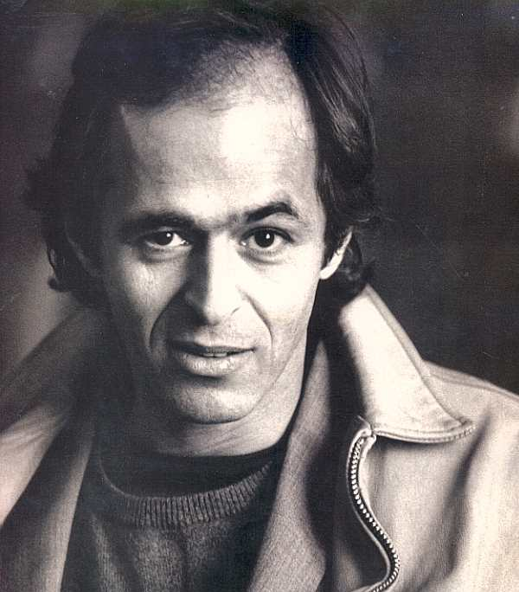 | 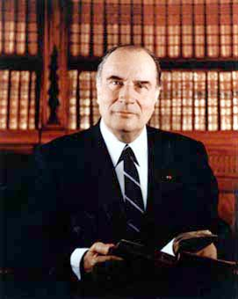
François Fillon  Premier ministre 2007- | Jean-Jacques Goldman  chanteur | François Mitterrand  président de la République française 1981-1995

det blåser
det är varmt
det är soligt
det regnar
det snöar
det är oväder
det är kallt
det är dimmigt
Vad är det för väder?
det är molnigt
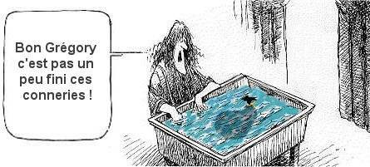

LE TEMPS 2

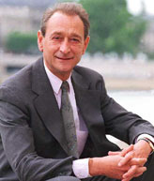 | 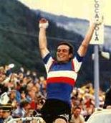 | 
Bertrand Delanoë  le maire de Paris 2001- | Bernard Hinault  cycliste, 5 fois vainqueur du Tour de France | Vanessa Paradis  chanteuse et actrice

det är inte varmt
Vad är det för väder?
det haglar
det snöar inte
det är varmt
det blåser
det är dimmigt
det är dåligt väder
det är vackert väder
det är kallt
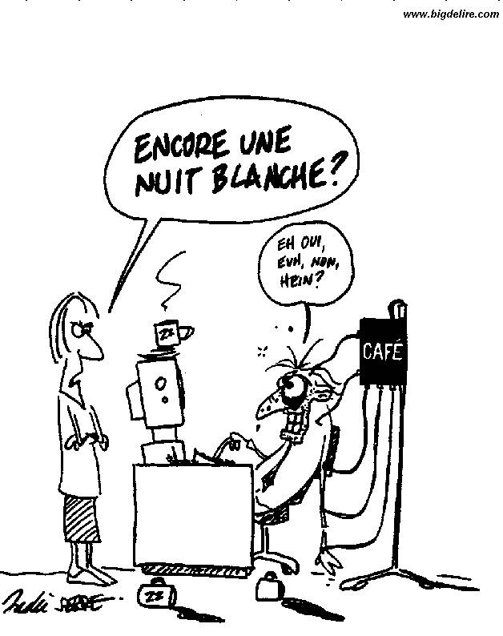

LE TEMPS 3

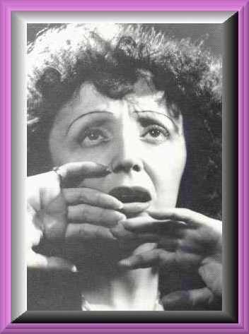 | 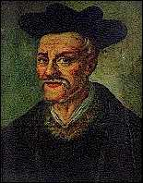 | 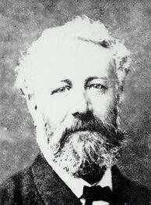
Edith Piaf 1915-1963  chanteuse légendaire | François Rabelais  écrivain français (1494 - 1553) | Jules Verne  écrivain (1828-1905)

Vad är det för väder?
det är vackert väder
det är dåligt väder
det är kallt
det är varmt
det är molnigt
det regnar inte
det blåser
det är dimmigt
det snöar
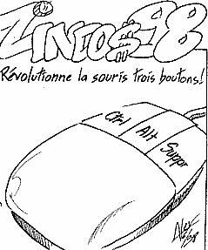

LE TEMPS 4

 | 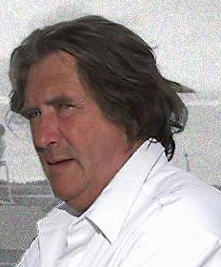 | 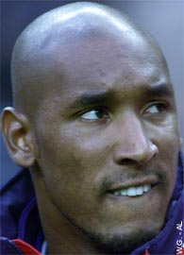
Renaud Séchan chanteur | Olivier de Kersauson navigateur célèbre | Nicolas Anelka joueur de foot

det blåser
det regnar inte
det snöar
det är dimmigt
det är dåligt väder
det är inte kallt
det är molnigt
det är vackert väder
det är varmt
Vad är det för väder?
det haglar
det är ostadigt väder
